 |  | Порядковый номер регистрации ЛНА: 1-19/оср
Принято  на общем собрании работников  МБДОУ «Детский сад № 4 «Ляйсан»  г. Кукмор»  Протокол № 3 от 09.01.2019 г. |  | Утверждено  и введено в действие приказом  № 28/о от 09.01.2019 года  МБДОУ Детский сад № 4 «Ляйсан» г. Кукмор»  Заведующий ________М.Р.Шагабиева
Согласовано
Председатель профсоюзного комитета МБДОУ «Детский сад №4 «Ляйсан» г. Кукмор»
__________________Г.Г.Хурамшина
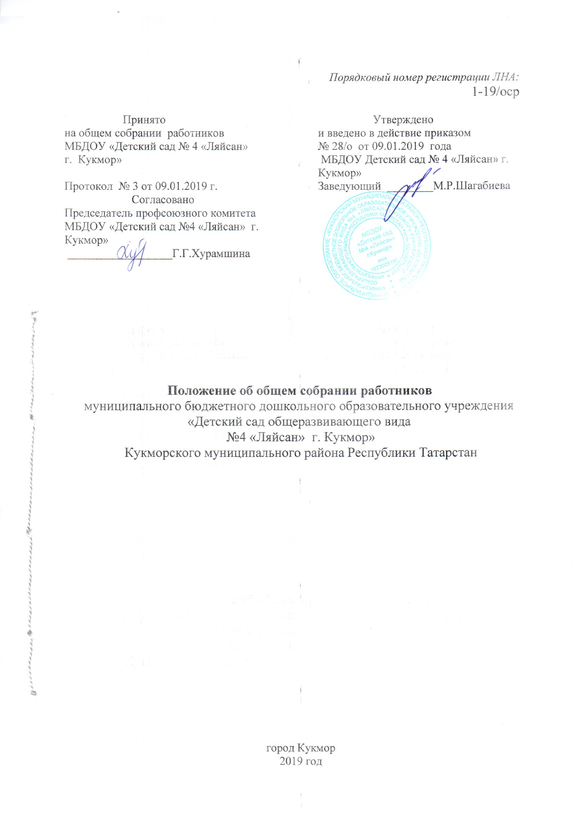

Положение об общем собрании работников
муниципального бюджетного дошкольного образовательного учреждения «Детский сад общеразвивающего вида
№4 «Ляйсан» г. Кукмор»
Кукморского муниципального района Республики Татарстан

город Кукмор
2019 год
Положение об общем собрании работников
муниципального бюджетного дошкольного образовательного учреждения «Детский сад общеразвивающего вида
№4 «Ляйсан» г. Кукмор»
Кукморского муниципального района Республики Татарстан

1. Общие положения
1.1. Настоящее положение разработано в соответствии с Федеральным законом от 29.12.2012 № 273-ФЗ "Об образовании в Российской Федерации", Уставом МБДОУ «Детский сад №4 «Ляйсан» г. Кукмор» (далее – МБДОУ) и регламентирует деятельность общего собрания работников МБДОУ, являющегося одним из коллегиальных органов управления МБДОУ.
1.2. В своей деятельности Общее собрание работников (далее – общее собрание) руководствуется Конституцией Российской Федерации, Конвенцией ООН о правах ребенка, федеральным, региональным местным законодательством, актами органов местного самоуправления в области образования и социальной защиты, Уставом МБДОУ и настоящим положением.
1.3. Целью деятельности общего собрания является общее руководство организацией в соответствии с учредительными, программными документами и локальными актами.
1.4. Общее собрание работает в тесном контакте с администрацией и иными органами управления МБДОУ, в соответствии с действующим законодательством, подзаконными нормативными актами и Уставом МБДОУ.
1.5. Уставом МБДОУ закреплены компетенции Общего собрания МБДОУ.
2. Задачи общего собрания
2.1. Деятельность Общего собрания направлена на решение следующих задач:
- организация образовательного процесса и финансово-хозяйственной деятельности МБДОУ на высоком качественном уровне;
- определение перспективных направлений функционирования и развития МБДОУ;
- привлечение общественности к решению вопросов развития МБДОУ;
- создание оптимальных условий для осуществления образовательного процесса, развивающей и досуговой деятельности;
- решение вопросов, связанных с развитием образовательной среды МБДОУ;
- решение вопросов о необходимости регламентации локальными нормативными актами отдельных аспектов деятельности МБДОУ;
- участие в разработке локальных нормативных актов МБДОУ, конкретизирующих и детализирующих нормы трудового законодательства и их принятие;
- разрешение проблемных (конфликтных) ситуаций с участниками образовательного процесса в пределах своей компетенции;
- внесение предложений по вопросам охраны и безопасности условий образовательного процесса и трудовой деятельности, охраны жизни и здоровья воспитанников и работников МБДОУ;
- принятие мер по защите чести, достоинства и профессиональной репутации работников МБДОУ, предупреждение противоправного вмешательства в их трудовую деятельность;
- внесение предложений по формированию фонда оплаты труда, порядка стимулирования труда работников МБДОУ;
- внесение предложений по порядку и условиям предоставления социальных гарантий и льгот обучающимся и работникам в пределах компетенции МБДОУ;
- внесение предложений о поощрении работников МБДОУ;
- внесение предложений об организации сотрудничества МБДОУ с другими образовательными и иными организациями социальной сферы, в том числе при реализации образовательных программ МБДОУ и организации воспитательного процесса, досуговой деятельности;
- рассмотрение документов контрольно-надзорных органов о проверке деятельности МБДОУ;
- участие в разработке положений Коллективного договора;
- участие в выборах представителей работников МБДОУ в действующие комиссии.
3. Организация деятельности общего собрания
3.1. В состав общего собрания входят все работники МБДОУ.
3.2. На заседания общего собрания могут быть приглашены представители учредителя, общественных организаций, органов муниципального и государственного управления. Лица, приглашенные на собрание, пользуются правом совещательного голоса, могут вносить предложения и заявления, участвовать в обсуждении вопросов, находящихся в их компетенции.
3.3. Руководство общим собранием осуществляет Председатель, которым по должности является заведующий МБДОУ. Ведение протоколов общего собрания осуществляется секретарем, который избирается на первом заседании общего собрания сроком на один учебный год. Председатель и секретарь общего собрания выполняют свои обязанности на общественных началах.
3.4. Председатель общего собрания:
- организует деятельность общего собрания;
- информирует членов общего собрания о предстоящем заседании не менее чем за 10 дней;
- организует подготовку и проведение заседания дней до его проведения;
- определяет повестку дня;
- контролирует выполнение решений.
3.5. Общее собрание МБДОУ собирается его Председателем по мере необходимости, но не реже двух раз в год.
3.6. Общее собрание считается правомочным, если на нем присутствует не менее 50% членов трудового коллектива МБДОУ.
3.7. Решения общего собрания принимаются открытым голосованием.
3.8. Решения общего собрания:
- считаются принятыми, если за них проголосовало не менее 2/3 присутствующих;
- являются правомочными, если на заседании присутствовало не менее 2/3 членов совета;
- после принятия носят рекомендательный характер, а после утверждения руководителем учреждения становятся обязательными для исполнения;
- доводятся до всего трудового коллектива учреждения не позднее, чем в течение 5 дней после прошедшего заседания.

4. Ответственность общего собрания
4.1. Общее собрание несет ответственность:
- за выполнение, выполнение не в полном объеме или невыполнение закрепленных за ним задач;
- соответствие принимаемых решений законодательству Российской Федерации, подзаконным нормативным правовым актам, Уставу МБДОУ.
- за компетентность принимаемых решений.
- Делопроизводство общего собрания
  - Заседания общего собрания оформляются протоколом.
  - В книге протоколов фиксируются:
- дата проведения;
- количественное присутствие (отсутствие) членов трудового коллектива;
- приглашенные (ФИО, должность);
- повестка дня;
- выступающие лица;
- ход обсуждения вопросов;
- предложения, рекомендации и замечания членов трудового коллектива и приглашенных лиц;
- решение.
  - Протоколы подписываются председателем и секретарем общего собрания.
  - Нумерация протоколов ведется от начала учебного года.
  - Книга протоколов общего собрания нумеруется постранично, прошнуровывается, скрепляется подписью заведующего и печатью МБДОУ.
  - Книга протоколов общего собрания хранится в делах МБДОУ и передается по акту (при смене руководителя, передаче в архив)
- Заключительные положения
  - Изменения и дополнения в настоящее положение вносятся общим собранием и принимаются на его заседании.
  - Положение действует до принятия нового положения, утвержденного на общем собрании работников МБДОУ в установленном порядке.



